**엔터테인먼트 부문**



**“Beat the Beat!” 제안서**

한세사이버보안고등학교 김우혁 한규언

평촌경영고등학교 김원진

경민IT고등학교 이유진 허혜성

2018. 05. 08

**SK techx**

“타 공모전 수상작 접수 금지, 접수시 심사 및 수상에서 제외됨”

**1.****서비스 개요**

**가. 서비스 개념**

**Beat the Beat!**는 터치, 스와이프 등의 제스처를 활용하여 배경 음악의 박자에 맞춰 장애물을 없애나가는 러닝 리듬 액션 게임입니다.

**장르** : 러닝 게임, 리듬 액션 게임

**개발 엔진** : Unity

**플랫폼** : 안드로이드 OS를 지원하는 모바일 기기

**제공 방식** : 9월 플레이스토어에 무료 게임 항목으로 제공

**나. 서비스 주제 및 기획 의도**

- **현재 러닝 게임 시장의 고질적 문제점**

: 현재 러닝 게임 시장은 여러 히트작의 등장과 장르의 확립으로 인해 비슷한 게임이 시장의 대부분을 차지하는 구조를 가지고 있습니다. 특히 UI 등 화면 구성이나 규칙에서 이런 모습이 두드러지게 나타났으며, 사용자층 역시 이를 체감하고 있습니다.

|  |  |
| --- | --- |
| **러닝 게임에 관한 설문 조사 결과(2.27~5.7)** | |
|  |  |
|  |  |
| * 308명 중 94.8%의 사용자가 러닝 게임에 대한 경험이 있음(=러닝 게임의 시장이 작지 않음) * 그 중 92.8%의 사용자가 출시된 러닝 게임간의 유사성을 느꼈음 * 70.8%의 사용자는 게임 화면 구성에서, 79.7의 사용자는 플레이 방법에서 유사성을 느꼈음 * 러닝 게임에서 아쉬움을 느낀 부분에 대하여 177명의 사용자가 “비슷한 게임의 양산”이라고 응답 | |

이러한 시장 상황에서 유저들의 불만족을 해소하기 위해 다음과 같은 해결책을 마련했습니다.

**- 러닝 게임과 리듬 게임의 융합**

**:** 러닝 게임과 리듬 게임은 특정한 타이밍에 어떤 행동을 하지 않으면 진행이 어려워진다는 공통점을 가지고 있습니다. 저희는 이런 공통점에 주목하여 러닝 게임과 리듬 게임을 융합해 새로운 게임 방식을 창조해냈습니다. 박자에 맞춰 장애물을 없애나가는 플레이 방식은 기존 러닝 게임 플레이어들에게는 박자라는 새로운 장애물을, 리듬 게임 플레이어들에게는 새로운 비주얼과 조작 방식을 제공할 것입니다.

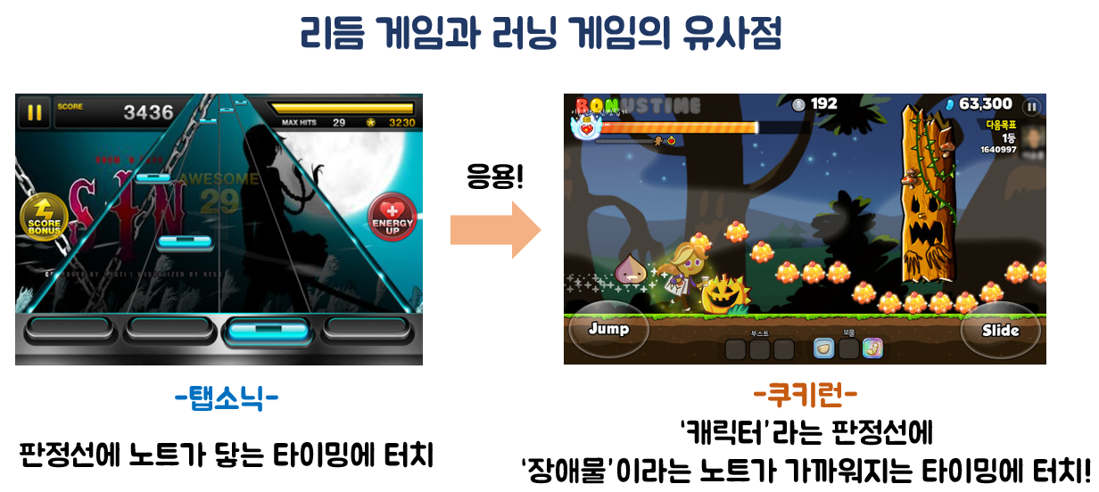

**- 제스처를 통한 새로운 조작 방식**

**: ‘**Beat the Beat!’는 버튼 없이 터치, 스와이프 등의 제스처를 활용한 조작 방식을 채택했습니다. 플레이어의 제스처에 따라서 달라지는 캐릭터의 동작은 플레이어로 하여금 게임과의 일체감을 느낄 수 있도록 할 것입니다.

**- 여러가지 캐릭터를 통해 느끼는 다양한 액션감**

**: ‘**Beat the Beat!’에 등장하는 캐릭터들의 다른 공격 방식과 액션은 플레이어로 하여금 다양한타격감을 제공하고, 같은 게임 안에서도 다른 즐거움을 느낄 수 있도록 할 것입니다.

**다. 주요 타겟 고객**

|  |  |  |  |
| --- | --- | --- | --- |
| **타겟** | **특징** | **소비 전략** | **주요 플레이어** |
| **라이트 유저** | **-** 간편하고 쉬운 조작을 선호  **-** 자투리 시간에 주로 플레이  **-** 헤비 유저에 비해 많은 비중을  차지 | **-** 광고 수익을 활용한  무과금 전략  **-** 배우기 쉬운 조작 방법  **-** 다양한 난이도의 스테이지 구성  **-** 짧은 시간으로 많이 할 수 있는 게임 플레이 설계 | - 출퇴근길 대중교통 안에서 할 수 있는  게임을 찾는 직장인  - 등하굣길 등 자투리 시간에 할 게임을 찾는 중, 고등학생 |
| **헤비**  **유저** | **-** 긴 플레이 타임  **-** 어려운 난이도와 다양한 콘텐츠 요구  **-** 빠른 게임 적응 속도 | **-** 배우기 쉽지만 마스터하기  어려운 조작 방법 활용  **-** 타 게임과 차별되는  게임 방식과 액션 도입  - 다양한 수집 및 보상 콘텐츠 도입  **-** 다양한 난이도의 스테이지 구성 | - 액션, 러닝, 리듬  게임 등 반응속도를  요구하는 게임의  마니아층 |

: Beat the Beat!은 타겟 유저층에 우선 순위를 매기기보다는 ‘배우기 쉽지만 숙련하기 어렵다’라는 게임 특성에 맞추어 라이트 유저와 헤비 유저 모두를 대상으로 하였습니다.

**라. 주요 서비스 내용**

1) 게임 시나리오

**- 게임 화면 진행 순서**

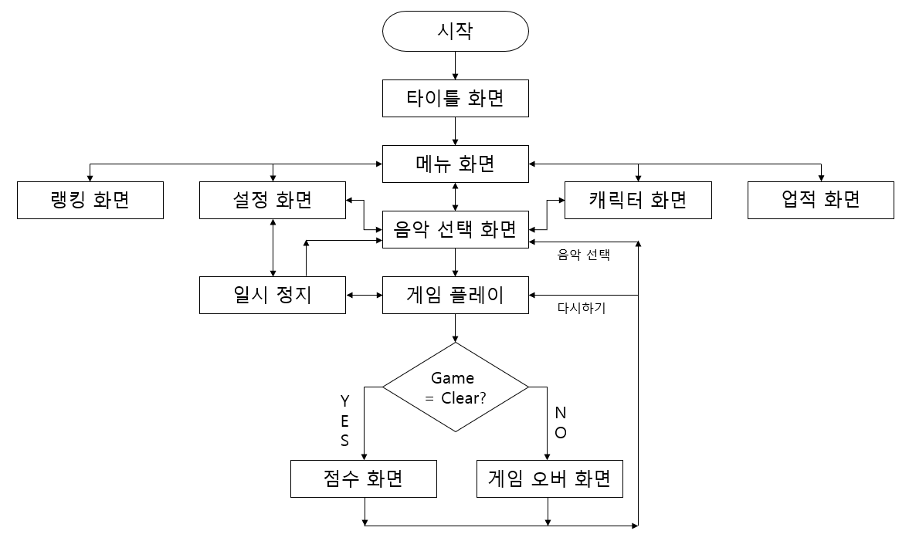

**화면 순서도**

: 일반적인 리듬 게임의 진행 순서를 기반으로

게임 플레이에 쉽게 진입할 수 있도록 구성했습니다.

**- UI**

: 네온 효과와 간결한 그래픽을 통해 사용자가 깔끔하면서도 세련된 느낌을 받을 수 있도록 디자인하였습니다.

|  |  |
| --- | --- |
| **플레이 화면** | **설명** |
|  | **타이틀 화면**  **-** 제목 확인 가능  **-** Touch to GAME START 문구를 통해 화면 터치 유도  **-** 하면 터치 시 메뉴 화면으로 이동 |
|  | **메뉴 화면**  **-** 화면을 좌 우로 스와이프하여 음악 선택, 캐릭터, 랭킹, 업적, 설정 메뉴 확인 가능  - 화면 터치 시 해당 화면으로 이동 |
|  | **음악 선택 화면**  - 음악 목록 확인 가능  - 제목 터치 시 화면 하단에서 최고 성적 확인 가능  - Game Start 터치 시 게임 플레이 화면으로 이동  - 이전 화면 버튼, 설정 버튼, 캐릭터 버튼 확인 가능,터치 시 해당 화면으로 이동 |
|  | **게임 플레이 화면**  - 화면 상단에서 현재 곡, 점수, 콤보, 정확도 표시  - 노트를 처리할 시 타이밍에 따른 판정 확인 가능  - 일시정지 버튼 확인 가능 |
|  | **일시정지 화면**  **-** Continue 터치 시 진행중이던 게임을 속개  - Retry 터치 시 진행중이던 게임을 리셋 가능  - Go to Music Select 터치 시 음악 선택 화면으로 이동 |
|  | **점수 화면**  - 성적에 따른 랭크 확인 가능  - 판정 당 횟수 확인 가능  - 최대 콤보 확인 가능  - Retry 터치 시 같은 음악을 다시 플레이  - Music Select 터치 시 음악 선택 화면으로 이동 |
|  | **게임 오버 화면**  **-** 게임 오버 시점까지의 판정 당 횟수 확인 가능  - Retry 터치 시 같은 음악을 다시 플레이  - Go to Music Select 터치 시 음악 선택 화면으로 이동 |
|  | **설정 화면**  - 게임 내 음악, 효과음을 슬라이더로 조절 가능  - CONTROL 활성화 시 게임 내 제스처 판정 반전  (Ex. 활성화 시 오른쪽 노트를 왼쪽 스와이프로 처리) |

2) 조작 방법

: 플레이어는 다가오는 노트가 캐릭터에 닿는 타이밍에 일정 방향으로 터치, 스와이프 등의 제스처를 취하여 노트를 처리하고, 위로 스와이프함으로써 점프, 아래로 스와이프함으로써 슬라이딩하여 장애물을 피할 수 있습니다.

|  |  |  |
| --- | --- | --- |
| **오브젝트 설명** | | |
|  | | |
| **1** | **플레이어**  **캐릭터** | * 플레이어의 메인 오브젝트 * 게임의 판정선 * 위로 스와이프시 점프하며, 아래로 스와이프시 슬라이딩함 * 노트들이 나타내는 방향으로 제스처를 취함으로써 노트 처리 가능 * 처리되지 못한 노트, 니들, 벽에 충돌 시 게임 오버 |
| **2** | **니들** | * 플레이어를 방해하는 장애물 * 꼭짓점이 가리키는 방향으로 스와이프하여 회피 가능 * 회피하지 못하고 플레이어 캐릭터에 충돌 시 게임 오버 |
| **3** | **일반 노트** | * 가장 일반적인 노트 * 좌, 우, 터치 세 종류가 있으며 타이밍에 맞춰 아무 제스처를 취하여   처리 가능. 가리키는 방향으로 행동 시 추가 점수 부여   * 처리하지 못하고 플레이어 캐릭터에 충돌 시 게임 오버 |
| **4** | **연타 노트** | * 노트가 지속되는 동안 화면을 연타하여 처리할 수 있는 노트 * 지속 시간동안 몇 번의 터치를 했는지에 따라 콤보 및 점수 추가 * 일정 터치 수를 넘을 시 Clear가 표시. Clear가 표시되기 전 연타를   멈출 경우 게임 오버 |
| **5** | **대쉬 노트** | * 화면을 오른쪽으로 스와이프 함으로써 처리 가능 * 처리 시 플레이어 캐릭터가 전방으로 빠르게 질주 * 처리하지 못하고 플레이어 캐릭터에 충돌 시 게임 오버 |
| **6** | **벽** | * 장애물 또는 발판의 역할을 하는 오브젝트 * 점프하여 올라타거나, 슬라이딩하여 회피 가능 * 플레이어 캐릭터에 정면으로 충돌 시 게임 오버 |

**게임 목적** : 플레이어는 한 곡이 끝날 때 까지 박자에 맞추어 등장하는 노트들을 놓치지 않고 처리해야 합니다.

**게임 오버 조건** : 플레이어블 캐릭터가 처리되지 않은 노트에 충돌하거나, 장애물에 충돌할 경우 게임 오버됩니다.

|  |  |  |
| --- | --- | --- |
| **예상 플레이** | | |
| **시**  **작** |  | - 게임이 시작되면 음악 재생  - 플레이어가 박자에 맞춰 등장하는 노트들을 확인 |
| **진**  **행** |  | - 플레이어가 캐릭터에 다가오는 노트의 종류를 파악, 노트의 종류에 맞춰 제스처를 취함  - 일반 노트가 등장하면 노트에 그려진 제스처를  취해 콤보를 이어나가거나, 미처 반응하지 못했을 경우 다른 제스처를 통해 노트를 처리 (첫 번째 이미지)  - 상, 하 스와이프를 통해 점프 또는 슬라이딩하여  장애물 회피 (두 번째 이미지)  - 연타 노트가 등장하면 화면을 연타하여 노트 처리  (세 번째 이미지)  - 오른쪽으로 스와이프하여 대쉬 노트 처리  (네 번째 이미지) |
|  |
|  |
|  |
| **마**  **무**  **리** |  | - 게임을 마친 플레이어가 점수 화면에서 본인의 성적 확인  - 더 나은 기록을 위해 다시 시도 또는 다른 곡 플레이 |

3) 기타 게임 구현시 필요 사항

**- 경쾌한 노트 처리음**

: 노트를 처리할 때마다 경쾌한 효과음이 나도록 하여 플레이어에게 시원한 타격감을 제공합니다. 또한, 캐릭터들의 공격 방식에 어울리는 효과음이 나도록 하여 캐릭터들의 특성을 살릴 수 있도록 합니다.

- **SNS와 연동하여 랭킹 시스템 구현**

|  |
| --- |
|  |
| SNS에 플레이어의 계정을 귀속시킴으로써 기종 변경에 관계 없이 게임 기록을 보존할 수 있도록 하고, 랭킹 시스템을 구현하여 유저간의 경쟁이 가능하도록 합니다. 이는 플레이어에게 강력한 플레이 동기를 제공합니다. |

- **플레이 성적에 따라서 상호작용하는 배경**

: 플레이어가 기록하는 콤보, 점수에 따라서 실시간으로 게임 내 배경의 조명이 변화하도록 합니다. 이는 플레이어에게 기록 경신에 따른 성취감을 제공할 것입니다.

- **리듬감이 느껴지는 음악**

|  |
| --- |
| **리듬 게임에 관한 설문 조사 결과(2.27~5.7)** |
|  |
| 리듬 게임을 즐기는 플레이어층 중 86.7%의 플레이어들이 ‘게임의 분위기 또는 취향에 맞는 음악’에서 즐거움을 느낀다고 응답한 것으로 미루어 보아, 플레이어들이 만족할 만한 음악을 선정 또는 제작하여 사용하는 것이 중요하다고 판단됩니다. |

**2. 서비스 경쟁력/차별화**

**가. 경쟁(유사) 서비스 현황**

|  |  |
| --- | --- |
| **Streetboy - Run to the Beat** | |
|  |  |
|  |
| **Streetboy – Run to the beat**는 리듬 게임과 러닝 게임의 융합을 최초로 시도한 게임들 중 하나입니다. 음악의 리듬과 적이 오는 타이밍에 맞춰 플레이어가 상호작용을 해야 한다는 점에서 Beat the Beat!와의 유사점을 찾아볼 수 있었습니다. 자연스러운 애니메이션과 음악과 잘 어우러지는 액션성은 Beat the Beat!의 지향점으로 두기에 충분했습니다. | |

|  |  |
| --- | --- |
| **라디오해머 스테이션** | |
| ì¬ì´ ë¦¬ë¬ì¡ì ê²ì! ë¼ëì¤í´ë¨¸ ì¤íì´ì |  |
|  |
| **라디오해머 스테이션**은 2014년 출시 8일만에 30만 다운로드를 달성한 인기 리듬 게임입니다. 적이 캐릭터에 근접했을 때 화면을 터치하여 적을 처치한다는 점에서 Beat the Beat!와의 유사점을 찾아볼 수 있었습니다. 출시 8일만에 30만 다운로드라는 높은 다운로드 수를 기록했다는 점과 음악 게임 부문 1위를 차지했다는 점에서 간단한 조작의 리듬 액션 게임이 시장에 결코 적지 않는 영향을 미치고 있음을 확인할 수 있습니다. | |

**나. 경쟁(유사) 서비스 대비 차별화 요소**

1. **다양한 스타일의 캐릭터들**

: Beat the Beat!는 검사, 도적, 격투가 등 다양한 스타일의 캐릭터들을 등장시킴으로써 게임 내에서 플레이어가 경험할 수 있는 선택지를 늘리고, 같은 게임을 하고 있으면서도 색다른 느낌을 줌으로써 플레이어가 게임에 더욱 몰입할 수 있도록 하였습니다.

|  |
| --- |
| **다양한 스타일의 캐릭터들** |
|  |
| 다양한 캐릭터를 수집하고, 외형을 바꿀 수 있도록 하여 플레이어의 흥미를 불러일으킴과 동시에 풍부한 콘텐츠를 확보 |

**2) 제스처로만 모든 행동이 가능한 게임**

: ‘Beat the Beat!’는 제스처로 게임 내 모든 행동이 가능하게 디자인하여 플레이어로 하여금 새로움을 느끼게 하고, 플레이어가 캐릭터와의 일체감을 느낄 수 있도록 디자인하였습니다. 또한 화면에 보이는 버튼의 수는 줄이고, 플레이어들이 할 수 있는 행동은 늘림으로써 더욱 직관적이고 풍부한 플레이를 즐길 수 있도록 디자인하였습니다.

|  |  |  |
| --- | --- | --- |
| **유사 게임과의 조작성 비교** | | |
| **Streetboy - Run to the Beat** | **라디오해머 스테이션** | **Beat the Beat!** |
| 버튼 : 2개  할 수 있는 행동 : 2개 | 버튼 : 0개  할 수 있는 행동 : 1개 | 버튼 : 0개  할 수 있는 행동 : 7개 |

**3. 개발 계획**

**가. 개발 팀 구성**

|  |  |  |  |  |  |
| --- | --- | --- | --- | --- | --- |
| **성명** | **학교명** | **학년** | **개발 분야** | **개발/출시 서비스** | **공모전 수상이력** |
| 김우혁 | 한세사이버  보안고등학교 | 2 | 프로그래밍 | **Dust Life**  (교내동아리발표대회) | 교내 게임개발기능경진대회  2위  교내 동아리발표대회 2위 |
| 한규언 | 한세사이버  보안고등학교 | 2 | 기획 | **RGB**  (2017 STA+C)  **Lumiere**  (넷마블게임아카데미) | 2017 STA+C 최우수상  제 2기 넷마블게임아카데미 우수상  서강MTEC  고교생게임아이디어공모전  우수상 |
| 김원진 | 평촌경영  고등학교 | 3 | 프로그래밍 | **Voyager 999**  (플레이스토어) | 34회 한국정보올림피아드 공모전 고등부 은메달  15회 Appjam VR부문 우수상 |
| 이유진 | 경민IT  고등학교 | 3 | UI 디자인,  이펙트 | **Lumiere**  (넷마블게임아카데미) | 제 2기 넷마블게임아카데미  우수상 |
| 허혜성 | 경민IT  고등학교 | 3 | 캐릭터  애니메이션 | **Lumiere**  (넷마블게임아카데미) | 제 2기 넷마블게임아카데미  우수상 |

**나. 프로젝트 수행 방법**

|  |  |  |  |  |
| --- | --- | --- | --- | --- |
| **대회 일정** | | | | |
| **4~5월** | **6월** | **7~9월** | | **10월~12월** |
| 제안서 작성 및  제안 접수 | 본선 발표 자료 작성 및  본선 평가 | 교육 및 합숙캠프  결선 평가 | | Follow-Up  시상식 |
| **개발 일정** | | | | |
| **4~5월** | **6월** | **7~8월** | **9월** | **10월~** |
| 제안서 작성 및 제출  프로토 타입 개발 | 본선 평가 발표 준비  서비스 개발 시작 | 개발 및  피드백 | 출시 및 마케팅  결선 평가 준비 | 업데이트 및  버그 수정 작업 |

4월 : 제안서 초안 작성, 제출을 위한 퇴고 작업 진행

5월 : 제안서 제출, 개발 이슈 파악을 위한 프로토 타입 개발

6월 : 본선 발표 자료 제작, 본격적인 게임 개발 시작

7~8월 : 개발 및 피드백 작업을 수행

* **기획** : 시스템, 오브젝트, 캐릭터 및 코스튬, 음악 별 맵 기획 진행
* **프로그래밍** : 전체적인 클라이언트 프로그래밍 수행, 랭킹 시스템과 SNS 연동을 위한 서버 작업 수행.
* **그래픽 디자인** : 게임 오브젝트, 캐릭터 애니메이션, UI 디자인 작업 수행

9월 : 게임 출시 및 마케팅 진행, 결선 평가를 위한 발표 준비

10월~ : 사용자의 요구를 반영해 업데이트 진행, 버그 및 이슈 수정 작업 진행